04.08.2026 р. № 127
Головам райдержадміністрацій
Головам територіальних громад
Івано-Франківської області
З метою інформування громадськості та доведення до широкого читацького загалу (в т.ч. шляхом публікації на офіційних веб-сайтах райдержадміністрацій, територіальних громад та інших офіційних веб-ресурсах),
Головне управління Держпродспоживслужби в Івано-Франківській області (76019 м. Івано-Франківськ, вул. Берегова, 24, тел. 51-13-89, ifdergprod@vetif.gov.ua) подає наступну актуальну

5-разове харчування та інтервал не більше 4 годин: як організовується харчування дітей у закладах оздоровлення та відпочинку
Під час літнього оздоровлення дітей важливе значення має не лише якість продуктів, а й правильна організація режиму харчування.
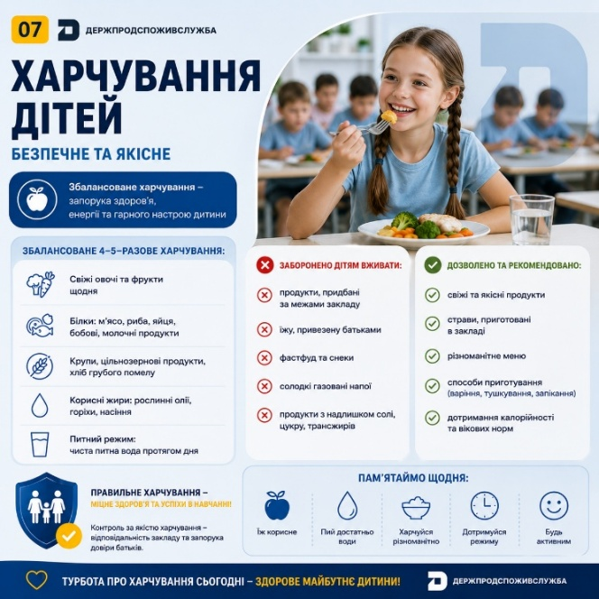
Санітарний регламент для дитячих закладів оздоровлення та відпочинку встановлює чіткі вимоги до кратності прийомів їжі та формування щоденного раціону дітей.
Залежно від режиму перебування дітей у закладі організовується 4- або 5-разове харчування. Такий підхід дозволяє забезпечити організм дитини необхідною енергією протягом дня та підтримувати належний рівень фізичної активності.
Важливою вимогою є дотримання інтервалів між прийомами їжі. Вони не повинні перевищувати чотирьох годин. Це сприяє правильному травленню та допомагає уникати тривалих перерв у харчуванні.
Регламент також визначає, що останній прийом їжі має відбуватися не пізніше ніж за 2–3 години до сну.
Щоденний раціон дітей повинен включати овочі, фрукти, молочні продукти, м'ясо, рибу та інші продукти, необхідні для повноцінного росту й розвитку організму.
Збалансоване харчування є однією з ключових складових оздоровлення дітей та сприяє їхньому гарному самопочуттю під час літнього відпочинку.
Більше інформації про вимоги до дитячих закладів оздоровлення та відпочинку, організацію безпечного літнього відпочинку дітей та нормативну базу — на офіційному вебпорталі Держпродспоживслужби у розділі «Санітарно-епідемічне благополуччя населення: оздоровлення та відпочинок дітей».

